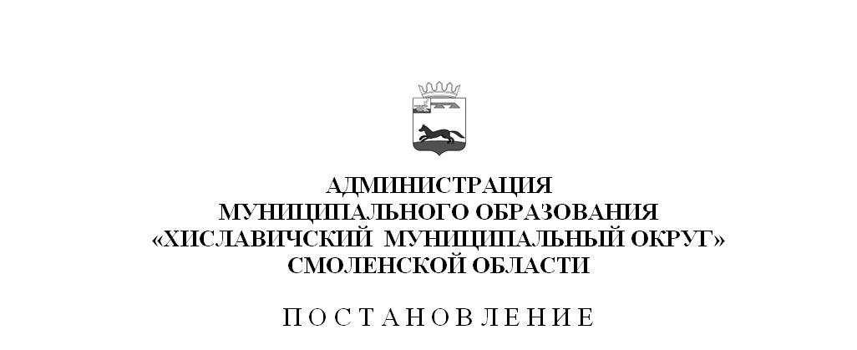
от 24.02.2026 №П-74
Об утверждении реестра мест (площадок) накопления твердых коммунальных отходов муниципального образования «Хиславичский муниципальный округ» Смоленской области

В соответствии Правилами обустройства мест (площадок) накопления твердых коммунальных отходов и ведения их реестра, утвержденными постановлением Правительства Российской Федерации от 31.08.2018 №1039, Уставом муниципального образования «Хиславичский муниципальный округ» Смоленской области

Администрация муниципального образования «Хиславичский муниципальный округ» Смоленской области п ос т а н о в л я е т:

- Утвердить прилагаемый реестр мест (площадок) накопления твердых коммунальных отходов муниципального образования «Хиславичский муниципальный округ» Смоленской области.
- Разместить настоящее постановление в информационно-телекоммуникационной сети «Интернет» на официальном сайте Администрации муниципального образования «Хиславичский муниципальный округ» Смоленской области https://hislav.admin-smolensk.ru/.

Глава муниципального образования  «Хиславичский муниципальный округ»  Смоленской области | С.А. Шапкин

